Konstrukce trojúhelníku v programu Robocompass
Pozn. Interaktivní pracovní list mohou žáci vyplňovat na svém digitálním zařízení nebo je možné jej žákům vytisknout.

Úkol č. 1: Přiřaďte a napište do volných políček k jednotlivým tvrzením 1–8 správně jednotlivé příkazy, které současně zadávejte do programu Robocompass, a sestrojte daný trojúhelník. Tvrzení (1–8) uvádějte v programu Robocompass do popisu k jednotlivým příkazům.

- Sestrojíme bod A se souřadnicemi (5,3)

- Sestrojíme úsečku AB o velikosti 8 jednotek

- Sestrojíme oblouk I se středem v bodě B a poloměrem 7 jednotek

- Vytvoříme úsečku AC

- Sestrojíme bod B se souřadnicemi (13,3)

- Sestrojíme oblouk k se středem v bodě A a poloměrem 5 jednotek

- Průsečík obou oblouků označíme bodem C

- Vytvoříme úsečku BC

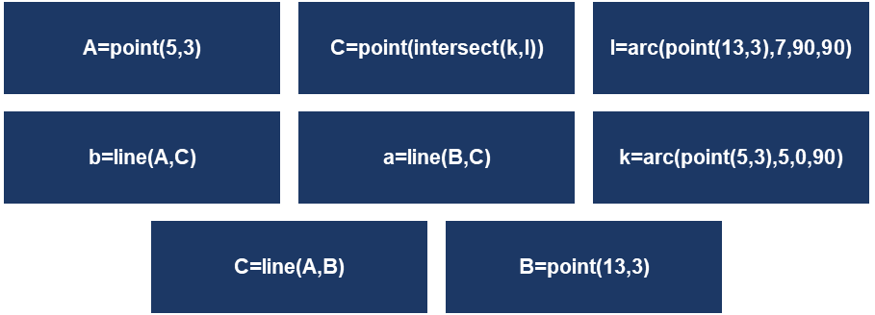

Úloha 2: Připište k jednotlivým krokům symbolického zápisu konstrukce trojúhelníku odpovídající příkazy z programu Robocompass.
- AB; |AB|= 7 jednotek
- ∡ABX; |∡ABX|= 60°
- k; k (B; r = 6 jednotek)
- 4. C; C ϵ BX ∩ k
- ∆ ABC

- AB; |AB| = 7 jednotek

- k; k (B; r=6 jednotek)

- ∡ABX; |∡ABX|= 60°

- C; C ϵ BX ∩ k

- ∆ ABC

- a=line(10,2,7.5,6.33,6.7)
- C=point(intersect(a,k))
- B=point(10,2)
- b=line(A,C)

- findangle(c,a)
- x=angle(B,A,-60)
- c=line(A,B)
- A=point(3,2)

Úkol 3: Dopište do políček jednotlivé matematické příkazy tak, aby konstrukce trojúhelníka odpovídala symbolickému zápisu:
1. AB; |AB|= 9 jednotek
2. ∡ABX; |∡ABX|= 63°
3. ∡BAY; |∡BAY|= 42°
4. C; C ϵ AX ∩ BY
5. ∆ ABC
Konstrukci trojúhelníka sestrojte v programu Robocompass.

- A=point(3,2)
- b=line(3,2,5.3,5.99,6)
- X=angle(B,A,-60)
- B=point(12,2)
- findangle(c,a)
- a=line(12,2,9.52,6.3,7)
- c=line(A,B)
- Y=angle(A,B,60)
- C=point(intersect(a,b))
- findangle(c,b)

